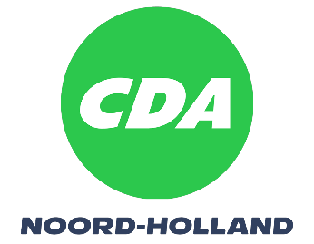

Motie: structurele subsidie Dorpswerk Noord-Holland

Provinciale Staten van Noord-Holland, in vergadering bijeen op 8 november 2021

Constaterende dat:
- Dorpswerk Noord-Holland zich inzet om dorpsgemeenschappen en dorpshuizen te ondersteunen bij hun inspanningen voor de lokale of regionale vitaliteit, leefbaarheid en sociale samenhang in dorpen, kleine kernen en het platteland;
- De Provincie Noord-Holland initiatieven op het gebied van leefbaarheid en sociale samenhang stimuleert middels een subsidie aan Dorpswerk Noord-Holland;
- De provincie Dorpswerk Noord-Holland hierbij als een partner beschouwd;
- Dorpswerk Noord-Holland en haar voorgangers sinds 2002 jaarlijks een subsidie ontvangt van € 60.000,-;
- De subsidie uit incidentele middelen wordt gedekt en tot op heden steeds bij coalitieonderhandelingen werd vastgesteld;
- De subsidie in de meerjarenbegroting 2022-2025 voor de jaren 2024-2025 € 0,- bedraagt.

Overwegende dat:
- Vitale dorpsgemeenschappen van groot belang zijn voor Noord-Holland;
- Dorpswerk Noord-Holland sinds jaren hier een belangrijke bijdrage aan levert;
- De provinciale subsidie van groot belang is voor Dorpswerk Noord-Holland;
- De huidige werkwijze iedere vier jaar voor grote onzekerheid zorgt bij Dorpswerk Noord-Holland;
- Het voor Dorpswerk Noord-Holland van groot belang is dat de subsidie structureel is en een structurele dekking heeft, zodat zij zich kunnen richten op een meerjarige inzet.

Besluit het college van GS op te roepen:
- De subsidie van Dorpswerk Noord-Holland als structurele subsidie op te nemen in de begroting 2022-2025 en dit te betrekken bij de 1e begrotingswijziging 2022.

Dennis Heijnen Wim Hoogervorst Michel Klein Eric Jensen
CDA SP ChristenUnie JA21

